На правах рукописи

Братко Ольга Владимировна

КЛИНИЧЕСКАЯ ОЦЕНКА БИОМЕХАНИЧЕСКИХ ОСОБЕННОСТЕЙ ФИБРОЗНОЙ ОБОЛОЧКИ ГЛАЗА У БОЛЬНЫХ ГЛАУКОМОЙ В СОЧЕТАНИИ С МИОПИЧЕСКОЙ РЕФРАКЦИЕЙ

14.01.07- глазные болезни

АВТОРЕФЕРАТ
диссертации на соискание ученой степени
кандидата медицинских наук

САМАРА -2010

Работа выполнена в ГОУ ВПО «Самарский государственный медицинский университет Федерального агентства по здравоохранению и социальному развитию РФ»

Научный руководитель: доктор медицинских наук
Шевченко Марина Владимировна

Официальные оппоненты доктор медицинских наук
Малов Игорь Владимирович
доктор медицинских наук
Милюдин Евгений Сергеевич

Ведущая организация:
ГУ «НИИ глазных болезней РАМН» г. Москва

Защита состоится «22» июня 2010 г. в 10 часов на заседании
Диссертационного совета Д 208.085.02 при ГОУ ВПО «Самарский государственный медицинский университет Федерального агентства по здравоохранению и социальному развитию РФ» по адресу: 443079, г. Самара, проспект К. Маркса, 165 Б.

С диссертацией можно ознакомиться в библиотеке ГОУ ВПО «Самарский государственный медицинский университет Федерального агентства по здравоохранению и социальному развитию РФ»
(443001, г. Самара, ул. Арцыбушевская, 171)

Автореферат разослан «22» мая 2010 г.

Ученый секретарь диссертационного совета
доктор медицинских наук В.К.Степанов

ОБЩАЯ ХАРАКТЕРИСТИКА РАБОТЫ

Актуальность исследования
Первичная открытоугольная глаукома на протяжении многих лет остается важной медико-социальной проблемой в большинстве развитых стран мира, составляя 15% в нозологической структуре слепоты на планете (Аветисов С.Э. с соавт., 2008; Либман Е.С., Шахова Е.В., 2009; Lim K.S., Allan B.D., 1998).
Одним из ведущих факторов риска развития глаукомы, по мнению большинства исследователей, является миопическая рефракция (Абдулкадырова М.Ж., 1974; Бару Е.Ф., 1986; Dubs I.G., Crick P.P., 1981; Mitchell P., Hourihan F., 1999). Сочетание глаукомы и миопии, имеющее место у 34% пациентов, не только значительно затрудняет раннюю диагностику глаукомы, но и утяжеляет ее клиническое течение (Николов В. Б., 1980; Бару Е.Ф.,1986; Казаченко Г.М.,1990; Нестеров А.П., 1995; Должич Г.И., 1999; Chihara E, 1997).
Многочисленные исследования как отечественных, так и зарубежных авторов показывают, что, как при глаукоме, так и при миопии имеет место нарушение биомеханических характеристик фиброзной оболочки глазного яблока (Сергиенко Н.М., Кондратенко Ю. Н., 1986; Аветисов Э. С.,1988; Иомдина Е. Н., 2000; Rada J.A., 2006; Акопян А.И., 2008). По мнению ряда исследователей именно изменения фиброзной оболочки под влиянием двух процессов при сочетании глаукомы и миопии утяжеляют как диагностику, так и течение заболевания. Если изучению морфологии склеры при обеих нозологиях посвящено большое количество работ (Аветисов Э.С., 1980; Сеннова Л.Г., 1982; Панормова Н.В., 1988; Затулина Н.И., 1989 и другие), то исследования состояния биомеханики роговицы и склеры при глаукоме и миопии немногочисленны, а их результаты противоречивы.
Большой интерес исследователей вызывает оценка такой биомеханической характеристики глаза, как центральная толщина роговицы (ЦТР), ее корреляция с состоянием склеры. В литературе широко дискутируется вопрос как о погрешностях тонометрии, связанных с изменениями центральной толщины роговицы, так и роль этого критерия как самостоятельного фактора риска развития и прогрессирования глаукомы. Вопрос о состоянии центральной толщины роговицы и ее корреляции с состоянием склеры при сочетании глаукомы и миопии не изучался.
Несмотря на большой интерес офтальмологов к изучению биомеханических характеристик глаза, в последние годы, методы их исследования, применимые в широкой клинической практике, отсутствуют. Анализатор биомеханических свойств глаза (ORA) в силу отсутствия стандартов трактовки результатов исследования и относительной дороговизны применяется только на базах крупных исследовательских центров.
В связи с этим, изучение биомеханических особенностей фиброзной оболочки глазного яблока, разработка рекомендаций по их клинической оценке у больных с сочетанием глаукомы и миопии крайне актуальна, так как открывает новые перспективы диагностики и лечения.
Цель исследования: повышение эффективности диагностики первичной открытоугольной глаукомы в сочетании с миопической рефракцией на основе клинической оценки биомеханических особенностей фиброзной оболочки глазного яблока
Задачи исследования:
- Изучить состояние центральной толщины роговицы и ее соотношение с размерами переднезадней оси глазного яблока у лиц с миопической рефракцией.
- Оценить уровень внутриглазного давления при миопии и предложить методы снижения погрешности его измерения.
- Изучить возможности эластотонометрии как метода оценки биомеханических особенностей фиброзной оболочки глаза.
- Выявить биомеханические и морфометрические особенности роговицы и склеры у пациентов с сочетанием миопии и глаукомы.
- Разработать рекомендации по клинической оценке биомеханических особенностей фиброзной оболочки глаза у больных первичной открытоугольной глаукомой на фоне миопии.
Научная новизна.
1.Выявлены основные закономерности, характеризующие центральную толщину роговицы при миопической рефракции, обуславливающие включение пациентов с миопией в группу риска по погрешностям тонометрии.
2.Впервые выявлены принципиальные отличия корреляции ЦТР и переднезадней оси глаза (ПЗО) при эмметропии и миопии.
3.Впервые проведено изучение уровня внутриглазного давления (ВГД) у пациентов с миопической рефракцией с учетом поправки на центральную толщину роговицы.
4.Разработана модификация прибора для транспальпебральной тонометрии (патент на полезную модель № 72835 от 10.05.2008) «Глазной тонометр – индикатор», позволяющая повысить точность тонометрии за счет исключения отклонения корпуса тонометра от вертикали в процессе тонометрии.
5.Обоснована возможность применения эластотонометрии в качестве метода оценки биомеханических особенностей фиброзной оболочки глаза.
6.Впервые проведенный сравнительный анализ биомеханических особенностей фиброзной оболочки глаза при эмметропии, миопии и при первичной открытоугольной глаукоме (ПОУГ) на фоне эмметропической и миопической рефракции.
7.Впервые проведен сравнительный морфометрический анализ состояния склеры у больных глаукомой на фоне эмметропической и миопической рефракции.
Практическая значимость
Изучение биомеханических характеристик фиброзной оболочки глазного яблока у больных ПОУГ на фоне миопической рефракции выявило их существенное, как качественное, так и количественное отличие от таковых при ПОУГ на фоне эмметропии, что свидетельствует о необходимости их учета в планировании диагностического и лечебного процесса.
Анализ уровня ВГД, при миопической рефракции, позволил отнести пациентов с миопией к группе риска по погрешностям тонометрии и рекомендовать, как особую схему контроля ВГД (учет погрешностей, связанных с ЦТР, контроль ВГД разными методами, использование тонометрии по Маклакову), так и более частый, по сравнению со стандартной схемой, контроль поля зрения и диска зрительного нерва для оценки стабилизации процесса и принятия решения о сроках хирургического лечения у больных с первичной открытоугольной глаукомой (ПОУГ).
Применение «Глазного тонометра-индикатора» позволит уменьшить погрешности транспальпебральной тонометрии, связанные с отклонением корпуса от вертикальной плоскости.
Результаты проведенных исследований показали высокую чувствительность эластотонометрии к наличию и типу биомеханических нарушений фиброзной оболочки глазного яблока, что позволяет рекомендовать эластотонометрию в качестве доступного метода их оценки.
Использование эластотонометрии дает возможность констатировать преобладание вязких или ригидных свойств фиброзной оболочки глаза у больных ПОУГ в сочетании с миопической рефракцией.
Выявленные закономерности позволили разработать систему клинической оценки биомеханических характеристик фиброзной оболочки глазного яблока при сочетанной патологии, сформулировать некоторые рекомендации по диагностике и лечению пациентов с первичной открытоугольной глаукомой на фоне миопической рефракции.
Основные положения, выносимые на защиту
1. Биомеханические особенности глаза при миопической рефракции характеризуются статистически значимым увеличением среднего значения ЦТР по сравнению с эмметропической рефракцией на фоне большого разброса значений; увеличением доли толстых роговиц (особенно ультратолстых) и уменьшением доли тонких роговиц (особенно ультратонких) при миопии по сравнению с эмметропией. Корреляция ЦТР и ПЗО глаза при эмметропии и миопии имеет принципиальные отличия: увеличение положительной корреляции ЦТР и ПЗО глаза по мере увеличения центральной толщины роговицы при эмметропии; при миопии – уменьшение положительной корреляции и переход ее в отрицательную по мере увеличения ЦТР.
2.У лиц с миопической рефракцией уровень ВГД достоверно выше, чем при эмметропии, как в исходном значении, так и с поправкой на центральную толщину роговицы. Пациенты с миопической рефракцией, особенно высокой степени, представляют группу риска по погрешностям тонометрии.
3.Эластотонометрия может служить методом оценки биомеханических особенностей фиброзной оболочки глазного яблока.
4.При первичной открытоугольной глаукоме на фоне миопической рефракции биомеханические изменения фиброзной оболочки глаза имеют количественные и качественные отличия от таковых при ПОУГ на фоне эмметропии.
5. Морфология склеры при сочетании миопии и глаукомы по сравнению с глаукомой на фоне эмметропии характеризуется уменьшением средней толщины пучка склеры, преобладанием тонких пучков над толстыми, положительной корреляцией толщины роговицы и толщины склеры в экваториальной зоне, выраженными дистрофическими изменениями в склере.
Апробация работы
Основные положения работы неоднократно обсуждены на заседаниях Самарского отделения Общества офтальмологов России, научно-практических конференциях Самарской клинической офтальмологической больницы им. Т.И. Ерошевского.
Результаты исследования доложены на межрегинальной конференции «Время дорого–зрение бесценно», Самара, 2007г.; межрегиональной конференции офтальмологов, посвященной 45-летию Самарской офтальмологической клинической больницы им. Т.И. Ерошевского и 15-летию Самарского центра коррекции зрения «Октопус» «Рефракция 2008», Самара.-2008 г.; заседаниях Экспертного совета Российского глаукомного общества, Москва, 2008 г.; 2009 г.; VI Поволжской офтальмологической конференции « Рефракция – 2009. Пресбиопия», Самара, 2009 г.
Апробация диссертации проведена на совместном заседании сотрудников кафедры офтальмологии, кафедры глазных болезней ИПО Самарского государственного медицинского университета, Самарской клинической офтальмологической больницы им. Т.И. Ерошевского.
Публикации
По теме диссертационной работы опубликовано 14 научных статей, из них 5 в изданиях, рекомендуемых ВАК, получен 1 патент РФ на полезную модель.
Связь исследования с проблемными планами
Работа выполнена по плану научно-исследовательских работ ГОУ ВПО «Самарский государственный медицинский университет Росздрава»
Номер государственной регистрации 01970004251.

Внедрение результатов исследования в практику
Результаты исследования внедрены в клиническую практику Самарского областного глаукомного центра, Самарской офтальмологической клинической больницы им. Т. И. Ерошевского, медицинского центра специализированной помощи «Твой доктор», используются в учебном процессе на кафедрах офтальмологии и кафедре глазных болезней ИПО Самарского государственного медицинского университета при обучении студентов, врачей-интернов, клинических ординаторов и врачей-офтальмологов в процессе последипломного образования, а также врачей общей практики.

Структура и объем диссертации
Диссертационная работа изложена на 166 страницах компьютерного текста и состоит из введения, 4 глав, отражающих собственные исследования, заключения, выводов, практических рекомендаций и списка литературы. Работа иллюстрирована 44 таблицами и 43 рисунками. Список литературы содержит 238 источников, из них 128 отечественных и 110 зарубежных авторов.
СОДЕРЖАНИЕ РАБОТЫ
Материал и методы исследования
Для реализации поставленных задач работа включала четыре основных этапа.
На первом этапе были обследованы лица с миопической рефракцией без повышения внутриглазного давления (ВГД), и выявлены закономерности, связывающие значения ЦТР со степенью миопии. Изучена корреляция значения ЦТР с длиной оси глазного яблока при миопической рефракции.
На втором этапе проведен анализ уровня ВГД у пациентов с миопической рефракцией различной степени, как в исходном варианте, так и с учетом поправки на ЦТР. Контролем служила группа эмметропов аналогичного возраста.
Для повышения точности тонометрии при измерении ВГД через кожный покров было разработано устройство «Глазной тонометр − индикатор» (патент на полезную модель № 72835 от 10.05.2008 г.).
На третьем этапе диссертационной работы проведена оценка возможностей исследования биомеханических свойств фиброзной оболочки глаза in vivo в сравнительном аспекте методом эластотонометрии и на аппарате Ocular Response Analyzer (ORA).
На четвертом этапе проводилась оценка биомеханических характеристик глаза у пациентов с первичной открытоугольной глаукомой на фоне миопической рефракции в сравнении с группами контроля (здоровые лица с эмметропической и миопической рефракцией и пациенты с ПОУГ на фоне эмметропии).
Материал данной диссертационного исследования составили результаты обследования 536 человек (963 глаз), из которых 97 человек (194 глаза) – здоровые лица с эмметропией без патологии гидродинамики, 88 человек (176 глаз) – пациенты с миопической рефракцией, 176 человек (349 глаз) ─ пациенты с ПОУГ на фоне эмметропии, 175 человек (244 глаза) ─ пациенты с ПОУГ на фоне миопии.
В группу условно здоровых вошли лица, не имеющие повышения ВГД в анамнезе и отягощенной наследственности по глаукоме. Выборка была случайной и включала пациентов от 51 до 82 лет.
Критерии исключения для пациентов, включенных в исследование были следующими: воспалительные заболевания переднего отрезка глаза, заболевания роговицы в прошлом и настоящем, роговичный астигматизм более 1,0 Д, ионизирующее излучение или интоксикации тяжелыми металлами в анамнезе, травмы органа зрения в анамнезе, наличие общесоматических заболеваний: бронхиальной астмы, ревматоидного артрита, сахарного диабета и других.
Всем пациентам проводилась комплексная современная диагностика, включающая оценку остроты зрения, поля зрения, состояния глазного дна, биомикроскопию, гониоскопию. По показаниям назначалась рефрактометрия, ультразвуковая биометрия, электронная тонография, стандартная автоматизированная периметрия на компьютерном периметре PLC – 90 фирмы Opticon и анализаторе поля зрения Humphrey Field Analayser, конфокальная лазерная сканирующая офтальмоскопия (HRT II).
В работе применялись следующие методы исследования, позволяющие клинически оценить биомеханические характеристики глазного яблока: ультразвуковая кератопахиметрия, ультразвуковая биометрия, расчет корреляции ЦТР и ПЗО глазного яблока, ORA (анализатор биомеханических свойств глаза), эластотонометрия.
Ультразвуковая кератопахиметрия выполнялась в центральном отделе роговицы на автоматическом бесконтактном тонометре-пахиметре фирмы Reichert (США). При оценке толщины роговицы использовалась ее градация на пять групп: «ультратонкая» (менее 480 мкм), «тонкая» (481-520 мкм), «нормальная» (521-560 мкм), «толстая» (561-600) мкм и «ультратолстая» (более 600 мкм) (Балашевич Л.И. с соавт., 2004г.).
Эластотонометрия по Филатову-Кальфа выполнялась в классическом варианте. Оценивались начало и конец эластокривой, её форма и эластоподъём.
Измерение внутриглазного давления выполнялось методом бесконтактной пневмотонометрии на тонометре – пахиметре фирмы Reichert. Результаты измерения пересчитывались на ЦТР с использованием поправочных коэффициентов по Ehlers et al. (1975) в модификации Stodmeister (1998).
Морфологическая основа биомеханических нарушений фиброзной оболочки глазного яблока оценивалась на основании морфометрических исследований, которые включали исследование 40 фрагментов склеры, удаленных в процессе фильтрующей гипотензивной хирургии глаукомы и фрагментов склеры 20 глазных яблок, энуклеированных по поводу ограниченных внутриглазных опухолей (склера была интактной).
РЕЗУЛЬТАТЫ И ИХ ОБСУЖДЕНИЕ
Результаты исследования центральной толщины роговицы и её соотношение с переднезадней осью глаза у лиц с миопической рефракцией
Средние значения ЦТР имели разные величины в контрольной группе у эмметропов и при миопии. Меньшее значение этот показатель составлял в контрольной группе (544,21±34,25 мкм), большее – при миопии (554,62±34,38 мкм), (p<0,001). Доля толстых роговиц у миопов встречалась чаще (45,19%), чем у эмметропов (32,67%). Важно, что у 13,34% пациентов с миопией роговица была ультратолстой, что значительно чаще, чем при эмметропии (5,88%). Доля тонких и ультратонких роговиц при миопии была несколько меньше, чем в контроле (17,8% и 21 % соответственно).
При анализе ЦТР по степеням миопии выявлено статистически достоверно меньшее значение ЦТР при миопии слабой степени (545,01±24,13), чем при миопии средней и высокой (559,92±33,26мкм и 556,26±38,75 мкм соответственно). При всех степенях миопии доля толстых роговиц была больше, чем доля тонких.
Полученные результаты расходятся с общепринятыми представлениями об истончении фиброзной оболочки глаза при миопии во всех отделах, но согласуются с единичными исследованиями последних лет (Еричев В.П. с соавт., 2007; Нероев В.В. с соавт., 2007; Фаттах О., 2009) и свидетельствуют о крайней важности кератопахиметрических исследований у каждого пациента с миопической рефракцией при исследовании гидродинамики.
С целью определения соотношения ЦТР и состояния всей фиброзной оболочки глаза при миопии проведен анализ корреляции ЦТР и ПЗО глазного яблока. Выявлены принципиальные отличия их корреляции при эмметропии и миопии.
В целом, у пациентов с эмметропической рефракцией выявлена положительная корреляция средней степени ЦТР и ПЗО глаза (r=0,4), при миопической рефракции – слабой степени (r=0,153).
Корреляция ПЗО глаза и ЦТР в зависимости от толщины роговицы при эмметропии была положительной и увеличивалась по мере увеличения ЦТР. Коэффициент корреляции при толстой роговице составил r=0,6, то есть большому размеру глаза соответствует более толстая роговица. Таким образом, полученные результаты свидетельствуют о гармоничном состоянии фиброзной капсулы в контроле: более тонкой роговице соответствует меньшая ось глазного яблока и наоборот.
При миопической рефракции корреляция уменьшается и переходит в отрицательную корреляцию (r=(-)0,38) по мере увеличения толщины роговицы. Таким образом, меньшей длине оси глаза соответствует более толстая роговица.
Было обнаружено, что группа пациентов с миопической рефракцией очень неоднородна по биомеханическим характеристикам глаза, поэтому глаукомный процесс на фоне миопии имеет разную биомеханическую основу, что должно найти отражение в индивидуализации диагностики и лечебного процесса при глаукоме в миопических глазах.
Результаты обследования внутриглазного давления у лиц с миопической рефракцией
Анализ уровня внутриглазного давления у 185 пациентов (373 глаза), из которых 88 пациентов (176 глаз) имели миопическую рефракцию и 97 здоровых лиц (194 глаза) были эмметропами.
Анализировались средние значения ВГД у лиц с эмметропической и миопической рефракцией в исходном виде и после коррекции на центральную толщину роговицы (ЦТР).
Исходный уровень внутриглазного давления (ВГД) при миопии составил 17,97±3,84 мм рт. ст., что было статистически достоверно выше (p<0,001), чем при эмметропии (15,82±3,88 мм рт. ст.).
Поскольку у половины пациентов с миопической рефракцией нами была выявлена толстая роговица, необходимо было уточнить, не связано ли повышение ВГД с погрешностью из-за толщины роговицы.
После учета поправки на ЦТР ВГД при миопии также достоверно выше (16,46±3,44 мм рт. ст.), чем при эмметропии (15,72±3,48 мм рт. ст.), причем отмечено увеличение ВГД по мере увеличения степени близорукости.
Доля пациентов с поправкой на ЦТР, равной или более 3 мм рт. ст., при миопии высокой степени была наибольшей и составила 48,3%. Это свидетельствует о том, что вероятность погрешности при измерении ВГД максимальна при миопии высокой степени.
Выявленные более высокие цифры ВГД у лиц с миопической рефракцией, даже при учете поправок на ЦТР, свидетельствуют об истинном повышении ВГД при миопии, что может быть как фактором её прогрессирования, так и причиной частого развития глаукомы в глазах с миопической рефракцией.
Для повышения точности измерения ВГД и упрощения конструкции устройства мы разработали модификацию устройства для транспальпебральной тонометрии – «Глазной тонометр - индикатор» (патент на полезную модель № 72835 от 10 мая 2008 г). Схема устройства представлена на рисунке 1.

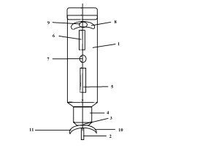.
Рис. 1. Схема устройства «Глазной тонометр ─ индикатор»
Тонометр содержит корпус (1), внутри которого в нижней части расположено падающее тело в виде штока (2), закрепленного от выпадения фиксатором (3). На фиксаторе закреплена, с возможностью поворота, опорная поверхность (4), через которую проходит шток. В средней части корпуса (1) расположен преобразователь (5) перемещения штока с цифровым индикатором (6), блок управления с кнопкой (7) и датчик угловых отклонений (8) с узлом совмещения (9). Опорная поверхность снабжена двумя концами (10 и 11), расположенными по обе стороны от штока и устанавливаемыми на верхнее веко глаза.
Работа такого тонометра полностью исключает отклонение корпуса от вертикали, что позволяет уменьшить погрешность измерения ВГД за счет того, что падающее тело перемешается вниз только при четком совпадении узла совмещения и вертикальной оси.
Использование предлагаемого устройства позволит повысить точность измерения ВГД и уменьшить время исследования, особенно актуально при массовых осмотрах населения и при самоконтроле ВГД в домашних условиях.
Результаты исследования биомеханических особенностей фиброзной оболочки глаза методом эластотонометрии и на аппарате ORA
Эластотонометрия – простой и доступный в широкой клинической практике метод, но крайне мало работ, позволяющих оценить его информативность для исследования биомеханических свойств фиброзной оболочки глазного яблока.
В ряде исследований, посвященных эластотонометрии, высказано предположение о том, что ее результаты зависят от ригидности фиброзной оболочки глазного яблока (Нестеров А.П. с соавт., 1967; Аветисов С.Э. с соавт., 2005-2007).
Нами проведена клиническая апробация эластотонометрии в качестве метода, оценивающего биомеханические особенности фиброзной оболочки глаза, и проведено сравнение информативности эластотонометрии и с результатами Анализатора биомеханических свойств глаза (ORA).
Обследовано 110 пациентов (211 глаз). Пациенты были представлены тремя группами с заведомо различными биомеханическими свойствами роговицы: I группа – здоровые лица (72 глаза), II группа – пациенты с миопией (60 глаз), III группа – пациенты с первичной открытоугольной глаукомой (79 глаз).
Известно, что биомеханические свойства фиброзной оболочки глаза значительно изменяются как при миопии, так и при глаукоме, причем эти изменения носят разнонаправленный характер. И при том и при другом заболевании имеется растяжение склеры, но при миопии прочностные свойства склеры и ригидность снижаются, а при глаукоме, наоборот, увеличиваются (Аветисов Э.С., 1971; Иомдина Е.Н., 1984; Еричев В.П., 2007 и др.).
Во всех исследуемых группах ВГД было компенсированным, для исключения влияния фактора давления на результат исследования. В группе пациентов с миопией более, чем у 50% больных ПЗО глаза превышает 25 мм.
При анализе результатов эластотонометрии принимались во внимание следующие показатели: уровень ВГД при измерении каждым грузом, эластоподъем, форма эластокривой.
Результаты эластотонометрии по группам представлены на рисунке 2.
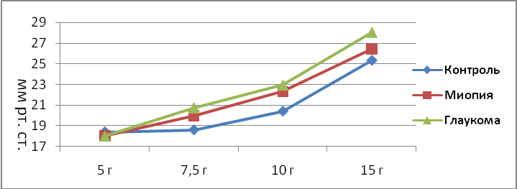
Рис. 2. Средние показатели эластотонометрии по группам.
При измерении 5-ти граммовым тонометром ВГД имело одинаковое значение (18 мм рт. ст.) во всех 3-х группах, т.е. груз 5 г не реагировал на биомеханические различия фиброзной оболочки у пациентов различных групп. Грузы 7,5; 10 и 15 г выявили различия в средних значениях ВГД по группам. Минимальное ВГД имело место в контрольной группе, среднее – при миопии, максимальное – при глаукоме. Эта закономерность сохранялась при использовании всех 3-х грузов. Максимальная достоверность отличия ВГД по группам была при использовании груза 15 г.
При анализе средних показателей эластоподъёма выявлено, что при миопии − он имел минимальное значение (8,40 мм рт. ст.), а при глаукоме− максимальное (9,92 мм рт. ст.). В контрольной группе эластоподъём имел средние значения (9,34 мм рт. ст.). Различия в значениях эластоподъёма между группами были статистически достоверны (рис.3).
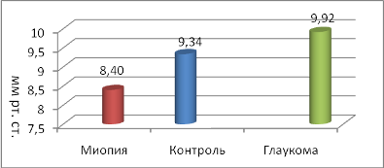
Рис.3. Эластоподъём в различных группах пациентов в мм рт. ст.
Форма эластокривых также отличался по группам. При миопии эластокривые чаще имели сглаженный характер, при глаукоме – изломанный.
Применение эластотонометрии позволило выявить как качественные, так и количественные различия между группами с миопией и глаукомой. При снижении ригидности склеры и повышении ее вязкости, свойственных миопии, было характерно уменьшение эластоподъема и сглаженность эластокривой. При повышении ригидности склеры, типичном для глаукомы, имело место увеличение эластоподъема и изломанная эластокривая.
При исследовании на аппарате ORA было выявлено некоторое снижение корнеального гистерезиса (9,04 мм рт. ст. при миопии и 9,01 мм рт. ст. при глаукоме) и повышение фактора резистентности роговицы (10,64 мм рт. ст. при миопии и 10,42 мм рт. ст. при глаукоме) по сравнению с контролем. Корнеальный гистерезис в контроле составил 9,77 мм рт. ст., фактор резистентности роговицы – 10,13 мм рт.ст. Между группами с миопией и глаукомой КГ и ФРР практически не различались (рис. 4)
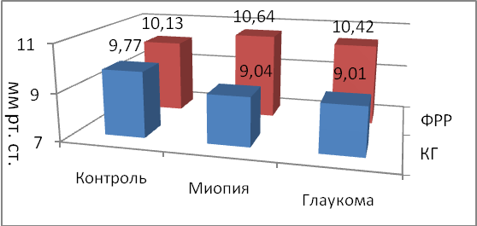
Рис. 4. Корнеальный гистерезис и фактор резистентности роговицы в исследуемых группах.
По результатам данного исследования анализатор биомеханических свойств глаза позволил лишь констатировать наличие биомеханических нарушений фиброзной оболочки глаза, но не дифференцирует их различный характер. Подобный результат описан Иомдиной Е.Н. с соавт.,2009.
Таким образом, в отличие от ORA, эластотонометрия реагирует не только на наличие изменений биомеханических свойств фиброзной оболочки глаза, но и на их тип. Её принцип может быть положен в основу разработки новых, доступных в широкой клинической практике методов оценки биомеханических свойств фиброзной оболочки глаза.
При анализе зависимости результатов эластотонометрии от центральной толщины роговицы была выделена особая группа пациентов с тонкой роговицей.
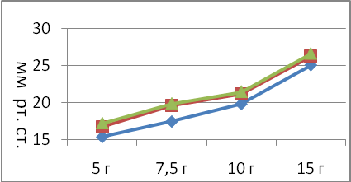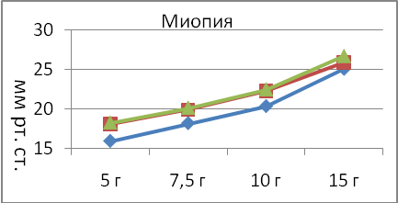
Контроль
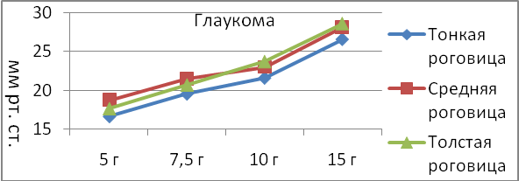
Рис. 5. Результаты эластотонометрии в исследуемых группах в зависимости от центральной толщины роговицы.
На рис. 5 отчетливо прослеживается, что во всех трёх группах при измерении всеми грузами ВГД статистически достоверно ниже при тонкой роговице, и практически совпадают при средней и толстой роговице.
Тонкая роговица нивелирует разницу воздействия грузов различной массы и, соответственно, дает максимальную погрешность при измерении ВГД во всех группах сравнения. Таким образом, фактор тонкой роговицы, является основным в её биомеханических характеристиках и все её остальные биомеханические свойства не проявляются в результатах диагностических методик, что так же необходимо учитывать в диагностике, как глаукомы на фоне эмметропии, так и глаукомы на фоне миопии.
Результаты исследования биомеханических характеристик глаза у лиц с первичной открытоугольной глаукомой в сочетании с миопической рефракцией
Было проведено сравнение биомеханических характеристик глаза при глаукоме на фоне миопии с другими исследуемыми группами, перечисленными ранее: здоровыми лицами с эмметропической рефракцией, пациентами с миопией и пациентами с глаукомой на фоне эмметропии.
Центральной толщины роговицы и ее корреляция с переднезадней осью глаза при первичной открытоугольной глаукоме на фоне миопии
Средняя толщина роговицы при ПОУГ на фоне эмметропии и на фоне миопии была почти одинаковой и составила 543,23 ± 32,9 мкм и 543,97±38,41 мкм соответственно. Выявлено, что при ПОУГ на фоне миопии, так же как и при ПОУГ на фоне эмметропии, толщина роговицы статистически достоверно уменьшается по мере увеличения стадии глаукомного процесса, причем при миопии в значительно большей степени.
При III стадии глаукомы доля тонких роговиц больше по равнению с I стадией процесса, при эмметропии эта разница составила 13,6%, а при миопии - 29,2%. Доля толстых роговиц больше в I стадии процесса, чем в III стадии при эмметропии на 14,7%, при миопии – 27,8%.
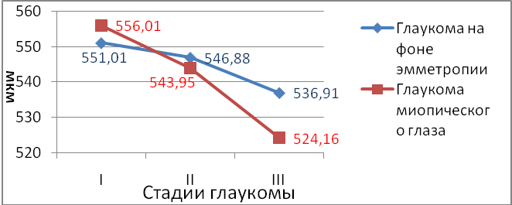
Рис.6. Средние значения ЦТР, в зависимости от стадии глаукомного процесса у пациентов с глаукомой на фоне эмметропии и глаукомой на фоне миопии.
Корреляция ЦТР и длины оси глаза при ПОУГ на фоне миопии
Корреляция ЦТР и ПЗО глаза ни при ПОУГ на фоне эмметропии, ни при ПОУГ на фоне миопической рефракции не выявлена (r=0,015 и r=(-)0,070 соответственно).
При анализе корреляции ЦТР и ПЗО глазного яблока в подгруппах с различной толщиной роговицы она так же не выявляется ни при ПОУГ на фоне эмметропии, ни при ПОУГ на фоне миопической рефракции.
Корреляция ЦТР и длины оси глаза у пациентов с глаукомой в зависимости от степени миопии аналогична миопии без глаукомы.в Выявлена положительная корреляция средней степени при миопии слабой степени (r= 0,53), и слабая отрицательная корреляция при миопии средней степени (r= (-) 0,26) и миопии высокой степени (r= (-) 0,3).
Результаты исследования биомеханических свойств фиброзной оболочки глаза у пациентов с ПОУГ на фоне миопии на аппарате ORA и методом эластотонометрии
При исследовании на анализаторе биомеханических свойств глаза в этой группе больных установлено, что корнеальный гистерезис имел наименьшее значение (8,2 мм рт. ст.), а ФРР ─ наибольшее значение (10,70 мм рт. ст.) в группе c первичной открытоугольной глаукомой на фоне миопии, по сравнению с другими исследуемыми группами (рис.7).

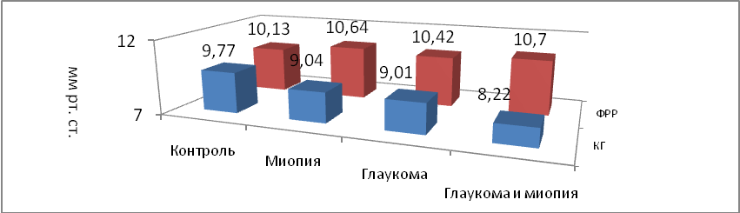

Рис. 7. Сравнение корнеального гистерезиса и фактора резистентности роговицы в исследуемых группах.
Таким образом, эта методика так же подтвердила, что при глаукоме на фоне миопии нарушение биомеханических характеристик фиброзной оболочки глаза существенно отличается от таковых как при миопии, так и при глаукоме на фоне эмметропии. Следовательно, при глаукоме на фоне миопии происходит не простая суммация изменений биомеханических свойств фиброзной оболочки глаза, свойственных обоим процессам, а еще большее увеличение ригидности и снижение эластичности по сравнению с глазами при глаукоме на фоне эмметропии.
Проведенное нами, в этой группе, эластотонометрическое исследование, также показало качественное и количественное отличие биомеханических нарушений, при развитии глаукомы на фоне миопической рефракции от свойственных миопии и глаукоме в отдельности. Результаты эластотонометрии при ПОУГ на фоне миопической рефракции имели признаки и миопии и глаукомы (рис.8.).
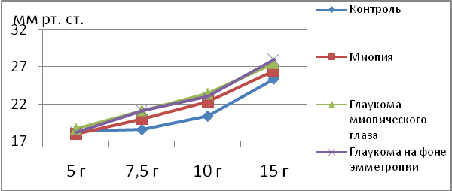
Рис. 8. Результаты эластотонометрии во всех исследуемых группах.
Уровень ВГД при измерении всеми грузами приближался к группе пациентов с ПОУГ на фоне эмметропии.
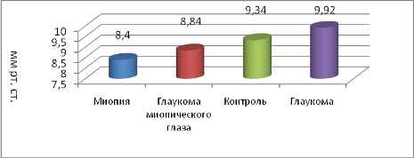
Рис. 9. Эластоподъем в исследуемых группах.
Эластоподъем был низким, что приближало эту группу к группе пациентов с миопией (рис. 9). Эластокривая имела форму, сглаженную по сравнению с ПОУГ на фоне эмметропии, что так же является признаком изменения фиброзной оболочки по миопическому типу.
Таким образом, показатели эластотономерии в группе больных с ПОУГ в сочетании с миопией изменялись по разному типу. Часть из них (уровень ВГД), имела характеристики типичные для глаукомы, другая часть ─ характеристики, типичные для миопии (эластоподъем, форма эластокривой).
Полученные результаты позволяют предположить, что уровень ВГД при проведении эластотонометрии отражает состояние гидродинамики глаза, а эластоподъем и форма эластокривой ─ ригидность и эластичность фиброзной оболочки глаза.
Возможность преобладания вязких или ригидных характеристик фиброзной оболочки у конкретного больного с ПОУГ на фоне миопии обусловливают необходимость их индивидуальной оценки.
У пациентов показатели с ПОУГ на фоне миопии эластотонометрии анализировались в зависимости от толщины роговицы. Дифференцированный анализ результатов эластотонометрии в группах с различной толщиной роговицы подтвердил общие закономерности, и ещё раз подчеркнул, что тонкая роговица уменьшает достоверность оценки ВГД, так и других биомеханических характеристик глаза на фоне миопии.

Результаты морфометрических исследований склеры при ПОУГ

Для выявления морфологической основы биомеханических нарушений проведен сравнительный морфометрический анализ фрагментов склеры, у больных с ПОУГ на фоне эмметропии и на фоне миопии, удаленных в процессе задней склерэктомии при фильтрующей хирургии глаукомы.
Контролем служили фрагменты склеры 20 глазных яблок, энуклеированных по поводу ограниченных внутриглазных опухолей (склера была интактной). Оценивалась толщина склеры (ТС) и толщина пучка склеры (ТПС), а так же корреляция ТС с кератопахиметрической толщиной роговицы.
Нами выявлено уменьшение толщины склеры в параэкваториальной зоне при глаукоме на фоне эмметропии (1,68±0,07 мм) и увеличение толщины склеры при глаукоме на фоне миопии (1,78±0,05 мм) по сравнению с контролем (1,71±0,06 мм). Различия статистически достоверны. При глаукоме, как на фоне эмметропии, так и на фоне миопии происходит истончение склерального пучка по сравнению с контролем, однако при миопии оно более значительное, что так же статистически достоверно (0,88±0,02 мкм – контроль, 0,67±0,03 мкм – глаукоме на фоне эмметропии, 0,55±0,06 мкм – глаукома на фоне миопии).
Доля тонких склеральных пучков, при глаукоме увеличивается, как на фоне миопии, так и на фоне эмметропии, а доля толстых волокон уменьшается. Однако количественно эти процессы значительно различаются. Доля тонких в 2,5 раза больше, а толстых в 3 раза меньше при глаукоме на фоне миопии (рис.10).
Можно предположить, что эти морфометрические изменения в определенной степени обуславливают особые биомеханические характеристики, свойственные первичной открытоугольной глаукоме на фоне миопической рефракции.

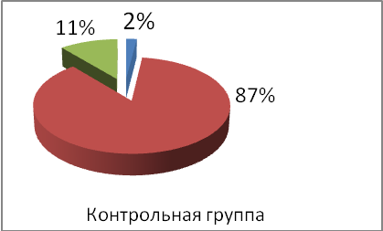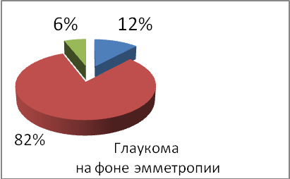
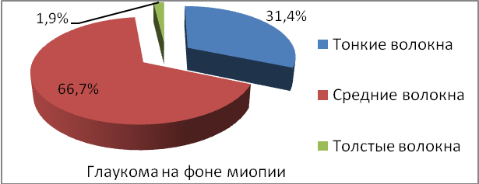
Рис.10.Доля толстых и тонких пучков склеры у пациентов исследуемых групп.
Кроме того, появляются участки с нарушением параллельности коллагеновых пучков, их фрагментацией и распадом. Эти изменения более выражены при развитии глаукомного процесса на фоне миопии.
При сравнении толщины склеры в зависимости от ЦТР, определенной методом кератопахиметрии, выявлено, что при глаукоме, как на фоне эмметропии, так и на фоне миопии толщина склеры в параэкваториальной зоне коррелирует с толщиной роговицы, то есть тонкой роговице соответствует тонкая склера и наоборот, при толстой роговице склера имеет большую толщину.
Исследования основных биомеханических показателей фиброзной оболочки глаза клиническими методами, а так же морфологическое исследование показали, что при глаукоме на фоне миопии биомеханические характеристики фиброзной оболочки глаза значительно отличаются от таковых при глаукоме на фоне эмметропии.
Разнонаправленный характер этих изменений свидетельствует, что пациенты с глаукомой на фоне миопии нуждаются в их индивидуальной оценки для определения тактики диагностики и лечения.

ВЫВОДЫ
1. Клиническая оценка биомеханических изменений фиброзной оболочки глазного яблока на основе кератопахиметрии, ультразвуковой биометрии, эластотонометрии и исследования на анализаторе биомеханических свойств глаза показала, что при глаукоме на фоне миопии происходит как количественное, так и качественное их увеличение по сравнению с глаукомой на фоне эмметропии, требующее индивидуального учета и коррекции в процессе диагностики и лечения.
2. Центральная толщина роговицы и ее соотношение с переднезадней осью глаза при миопической рефракции характеризуются:
- большим разбросом значений ЦТР;
- статистически значимым увеличением среднего значения ЦТР по сравнению с эмметропией (554,62±34,38 мкм и 544,21±34,25 мкм);
- увеличением доли толстых роговиц с 32,67% при эмметропии до 45,19% при миопии и уменьшением доли тонких роговиц при миопии по сравнению с эмметропией (17,8% и 21,0% соответственно).
Корреляция ЦТР и ПЗО глаза при эмметропии и миопии имеет противоположную направленность.
3. Пациенты с миопической рефракцией, особенно высокой степени, являются группой риска по погрешностям тонометрии. Внутриглазное давление при миопии характеризуется:
- большим разбросом значений по сравнению с эмметропией; повышением средних значений ВГД при миопии по сравнению с эмметропией на 2 мм рт. ст. в исходном значении и на 0,74 мм рт. ст. после учета поправки на центральную толщину роговицы;
- доля пациентов с поправкой на центральную толщину роговицы, превышающая 3 мм рт. ст. составляет 48,3%.
4. Разработана модификация прибора для транспальпебральной тонометрии «глазной тонометр – индикатор», позволяющая повысить точность измерения ВГД за счет исключения отклонения корпуса тонометра от вертикали в процессе тонометрии.
5. Принцип эластотонометрии может быть использован для оценки биомеханических особенностей фиброзной оболочки глазного яблока, так как её результаты отражают не только наличие биомеханических нарушений, но и их тип.
6. Морфометрической основой биомеханических нарушений при глаукоме на фоне миопии является уменьшение толщины пучка склеры и увеличение доли тонких пучков склеры в 2,5 раза по сравнению с глаукомой на фоне эмметропии. Морфометрия склеры в параэкваториальной зоне глазного яблока выявила ее истончение при глаукоме на фоне эмметропии по сравнению с контролем и некоторое увеличение при глаукоме на фоне миопии. В обеих группах выявлена прямая корреляция толщины склеры и кератопахиметрической толщины роговицы.
ПРАКТИЧЕСКИЕ РЕКОМЕНДАЦИИ
1.Учитывая существенные различия биомеханических характеристик фиброзной оболочки глазного яблока у пациентов с ПОУГ на фоне миопической рефракции, рекомендуется их индивидуальная оценка на основе клинических методов: кератопахиметрии, ультразвуковой биометрии, эластотонометрии, ORA.
2.Для оценки преобладания вязких или ригидных свойств фиброзной оболочки глаза можно применять эластотонометрию. При этом эластоподъем меньше 8,4 мм рт. ст. и сглаженная эластокривая свидетельствуют о повышении вязкости и уменьшении ригидности фиброзной оболочки глазного яблока; эластоподъем более 9,9 мм рт. ст. и изломанная эластокривая свидетельствуют о повышении ригидности фиброзной оболочки глазного яблока.
3.Преобладание «вязких» или «ригидных» характеристик фиброзной оболочки указывает на необходимость применения лечебных мероприятий, направленных на ее коррекцию.
4.Поскольку пациенты с миопической рефракцией относятся к группе риска по погрешностям тонометрии рекомендуется:
- обязательный учет кератопахиметрических показателей при определении уровня ВГД
- контроль ВГД несколькими методами у одного пациента
- применение компьютерной периметрии и методов визуализации ДЗН в качестве ведущих критериев при принятии решения о хирургии глаукомы у пациентов с миопической рефракцией.
5.Пациенты, страдающие ПОУГ на фоне миопической рефракции с тонкой роговицей, представляют особую группу, требующую раннего хирургического лечения на относительно низком уровне внутриглазного давления.

СПИСОК НАУЧНЫХ РАБОТ, ОПУБЛИКОВАННЫХ ПО ТЕМЕ ДИССЕРТАЦИИ
- Тонометрия по Маклакову – нестареющая классика контроля офтальмотонуса / Шевченко М.В., Братко О.В., Фатах О.Х., Рыжова Н.Е., Лумпова Т.Н. //.-Сборник научных трудов межрегиональной конференции офтальмологов, посвященной 45-летию Самарской офтальмологической клинической больницы им. Т.И.Ерошевского и 15-летию Самарского центра коррекции зрения «Октопус» «Рефракция 2008»,- Самара.-2008.-С.241-243.
- Состояние толщины роговицы в здоровой популяции / Шевченко М.В., Фатах О.Х., Братко О.В., Рыжова Н.Е. //.-Сборник научных трудов межрегиональной конференции офтальмологов, посвященной 45-летию Самарской офтальмологической клинической больницы им. Т.И.Ерошевского и 15-летию Самарского центра коррекции зрения «Октопус» «Рефракция 2008».- Самара.-2008.-С. 244-246.
- Сравнительная оценка центральной толщины роговицы у больных первичной глаукомой./ Шевченко М.В., Фатах О.Х., Братко О.В., Рыжова Н.Е. //.-Сборник научных статей VI международной конференции « Глаукома: теории, тенденции, технологии.- Москва.- 2008.- С. 626-630.
- О выборе оптимального метода измерения внутриглазного давления в условиях Российской практики / Шевченко М.В., Братко О.В., Фаттах О.Х., Рыжова Н.Е. //.- Вестник Оренбургского государственного университета.- 2008.-№12.- С.145-147.
- Толщина роговицы у лиц без патологии гидродинамики / Шевченко М.В., Братко О.В., Фаттах О.Х., Рыжова Н.Е. // Вестник Оренбургского государственного университета.- 2008.-№12.- С.147-150.
- Толщина роговицы у пациентов с ПОУГ при разных видах клинической рефракции / Шевченко М.В., Братко О.В., Фаттах О.Х., Рыжова Н.Е. //.-Сборник научных трудов VIII Всероссийской школы офтальмолога.-Москва.- 2009.-С.188-192.
- Внутриглазное давление у пациентов с различными видами клинической рефракции / Шевченко М.В., Фатах О.Х., Братко О.В., Рыжова Н.Е. //.-Сборник научных статей юбилейной конференции « Актуальные проблемы офтальмологии».-Уфа.- 2009.- С.147-150.
- Братко О.В., Внутриглазное давление у здоровых лиц при разных видах клинической рефракции/ Братко О.В.//.- Аспирантский вестник Поволжья.-2009.-№3-4.-С.128-130
- Братко О. В., Биомеханические особенности роговой оболочки у лиц с миопической рефракцией / Братко О.В. // Аспирантский вестник Поволжья.- 2009.-№ 3-4.- С.178-180
- Эластотонометрия как метод оценки биомеханических особенностей фиброзной оболочки глаза / Братко О.В., Шевченко М.В.//- Сборник трудов VI Поволжской офтальмологической конференции « Рефракция – 2009. Пресбиопия» - Самара.-2009.-С.77-78.
- Биометрические и морфологические параллели состояния центральной толщины роговицы и склеры при первичной открытоугольной глаукоме./ Шевченко М.В., Николаева Г.А., Братко О.В., Шахалова А.П.// Сборник научных статей VI международной конференции « Глаукома: теории, тенденции, технологии.- Москва.- 2009.- С. 582-587
- Сравнительная оценка состояния склеры и центральной толщины роговицы у больных первичной открытоугольной глаукомой / Шевченко М.В., Братко О.В., Николаева Г.А., Шахалова А.П. // Вестник Оренбургского государственного университета.-2009.-№12.- С. 163- 165.
- О значении тонкой роговицы при первичной открытоугольной глаукоме / Шевченко М.В., Братко О.В., Лумпова Т.Н., Рыжова Н.Е. // Сборник научных трудов IX Всероссийской школы офтальмолога.-Москва.- 2010.-С.175-182.
- Эластотонометрия как метод оценки биомеханических особенностей фиброзной оболочки глаза / Шевченко М.В., Братко О.В. // Сборник научных трудов IX Всероссийской школы офтальмолога. - Москва.- 2010.-С. 183-189.
Изобретение по теме диссертации
- Братко О. В., Глазной тонометр – индикатор / Братко О.В., Слободянюк И.Л., Слюбюдянюк А.Л., Братко С.Н. //.- Патент РФ на полезную модель № 72835 от 10.05.08.

